Тема лекції Рекомендації щодо вживання алкогольних та безалкогольних напоїв
План
- Рекомендації щодо вживання алкогольних та безалкогольних напоїв.
- Посуд, прибори, столова білизна, що використовуються для подавання напоїв.
- Техніка обслуговування гостей напоями.
- Рекомендації щодо вживання алкогольних та безалкогольних напоїв.
Основні принципи підбору вин та інших алкогольних напоїв
Еногастрономія — це вдале поєднання вин та інших алкогольних напоїв зі стравами.
Для забезпечення відповідності вин певним стравам необхідно дотримуватися певних правил (принципів).
Перший принцип – «Забороняючий». Серед великої кількості страв та їх компонентів існують такі, що погано поєднуються або взагалі не сумісні з вином.
Для їх супроводження в багатьох випадках доцільно підібрати інші напої. Передусім – це жирна солона риба, в тому числі копчена, яка надає вину металевого присмаку. Цитрусові, в першу чергу лимони і грейпфрути, знижують чутливість язика і позбавляють можливості розрізняти відтінки смаку. Подібні властивості має оцет і майонез. Шоколад та шоколадні цукерки, а також кава настільки сильно подразнюють смакові рецептори, що будь-які сухі вина у поєднанні з ними здаються пустими і водянистими. До «ворогів вина» можна віднести страви з високим вмістом деяких прянощів, наприклад ванілі й кориці. І, звичайно ж, не варто суміщати вино і традиційні українські соління.
Другий принцип – «Кольоровий». Це правило часто висловлюється в такій редакції: «Біле — до риби, червоне — до м’яса». Його ґрунтовність продиктована здоровим глуздом: танінне червоне вино надало б рибі металевого присмаку, тоді як насичені страви із дичини і червоного м’яса здатні забивати смак більшості білих вин.
В узагальненому формулюванні це правило звучить таким чином: вина і страви повинні відповідати одне одному за кольором або створювати привабливі кольорові поєднання. В ресторанах, де подача вин і страв традиційно має виразний естетичний аспект, це особливо важливо.
Слід мати на увазі, що не існує правил без винятків. До білого м’яса курки, наприклад, можна подавати червоне і біле вина, легке червоне підходить до багатьох страв із риби, шампанське добре поєднується з ікрою. Слід визнати, що колір страви може лише дати підказку при виборі вина, звузити напрям пошуку, однак остаточне рішення має бути продиктоване іншими факторами.
Третій принцип – «Регіональний». Вино того чи іншого регіону, як правило, чудово поєднується з місцевою кухнею, яка, в свою чергу, рельєфно підкреслює позитивність переваг вина саме цього регіону. Причина зрозуміла: з одного боку, і виноград, з якого роблять вино, і продукти, з яких готується їжа, — плоди однієї землі, з іншого — кулінарні традиції складаються століттями, і це цілком достатній аргумент, щоб визначити найкращі поєднання вин і страв. Недаремно в ресторанах будь-якої виноробної області — Бордо, Ріоха чи Тоскана — наголос робиться на місцеву продукцію. Це, однак, не означає, що французькі вина не можуть супроводжувати страви, наприклад, російської, української чи китайської кухні.
Четвертий принцип – «Соусний». Якщо при приготуванні страви вживається будь-яке вино, воно має подаватися до столу.
П’ятий принцип – «Силовий». У випадку, коли пропонується подати дорогі або витримані вина, необхідно пам’ятати: щільні і важкі страви з густим соусом потребують сильних насичених вин з високим вмістом спирту, тоді як до легких слід подавати легкі вина. Цей принцип слід вважати одним із найважливіших.
Якщо ним нехтувати, гарного поєднання не отримати — смак і аромат не зможуть проявити себе належним чином.
Шостий принцип – «Взаємодії ароматів». Вина зі складним і/або сильним ароматом (букетом) краще подавати до страв з відносно легким ароматом і смаком. Наприклад, вина на основі Каберне Совіньйона (Margaux), особливо витримані, гарні з біфштексом або бараниною на ребрах, Шардоне (Pouilly — Fuiss) — зі смаженою або запеченою рибою. Якщо подавати їх до страв з пікантними соусами, то аромати вина можуть «пригнічуватися», оскільки в подібному поєднанні буде більше конкуренції, ніж гармонії.
Сьомий принцип – «Поєднання за м’якістю і жорсткістю». При підборі вин необхідно враховувати такі характеристики, як соковитість (м’якість, жирність) і жорсткість (твердість, щільність). Імовірно, що співвідношення між ними має бути зворотним. Наприклад, до жирної риби краще подати тверде, тобто з високою, навіть надмірною кислотністю, біле вино: жир «затушиться» кислотою і буде здаватися приємним (смажений палтус і не надто старе Meursault). Навпаки, до жорсткої риби підійде м’яке, маслянисте вино (судак і Vouvray). Сильно просмажене і не здобрене соусом м’ясо потребує м’яких, оксамитних, переважно червоних вин, з добре «округленими» або слабкими танінами, тоді як м’ясо соковите або з кров’ю чи слабко просмажене добре переносить жорсткі, танінні вина.
Восьмий принцип – «Ціновий». Хоча такий момент, як співвідношення ціни вина і страви, не має безпосереднього відношення до кулінарії, а тому не повинен бути в центрі уваги, нехтувати ним, особливо в ресторанах, не варто. До простих страв зазвичай подаються вина, які нічим особливим не відрізняються, тоді як вишуканість дорогих підкреслюють дорогі високоякісні напої. Не слід розуміти це спрощено: чим дорожча страва, тим дорожчим має бути запропоноване до неї вино. До рідкісних страв краще підійдуть гарні, але не великі вина. Колекційні високої якості вина краще дегустувати взагалі окремо.
Слід мати на увазі, що найбільш вдало поєднати вино і страву — це не наука, а, скоріше, мистецтво. Тут не може бути точних математичних розрахунків і висновків, а також рівнозначних співвідношень. Вирішальними можуть бути «дрібниці»: консистенція соусу, прянощі, спосіб теплової обробки страви, персональні звички тощо.
Багато гастрономів у пошуках нових відчуттів все частіше схиляються до нетрадиційних поєднань (устриці з легким червоним вином Graves). Хоча слід пам’ятати: перш ніж перейти до вільних імпровізацій, слід засвоїти класику.

Рекомендації щодо вживання вин
Відомі класичні гастрономічні поєднання страв і вин: біле вино - риба, червоне - м'ясо та сири тощо. У додатку 15 даються рекомендації щодо поєднання конкретних вин і страв.
До традиційних супроводжень для білих вин належать холодні (крім заправлених оцтом) і гарячі закуски, страви з нерибних продуктів моря, риба смажена, приготована на парі і в соусі. Для цього можна використати сухі білі вина Франції: Muscadet, Sancerre, біле Anjou, Poully-Fume, молоде Petit Chablis або Chablis, Riesling, біле Bordeaux, Entre-Deux-Mers, білий Provence або Chateauneuf-du-Pape. До них рекомендують устриці, морські равлики і мідії, краби, раки, а також рибу без соусу - смажену або на парі.
Більш "округлі", м'якші за смаком білі бургундські вина можна рекомендувати до таких страв:
- до устриць добре підійде Puligny-Montrachet, а також білі вина Graves (Chateau Fieuzal, Chateau Smith Haut-Lafitte);
- до судака в білому соусі - лаурські Savennieres або Anjou Blanc;
- до морського язика в свіжому вершковому маслі - Mercurey, Meursault або Chassagne-Montrachet;
- до омара з ваніллю - Corton-Charlemagne, Montrachet або Chablis, "Les Clos";
- до спаржі підійде Gewurztraminer або Muscat d'Alsace, до судака, запеченого з кислою капустою, - Riesling Grand Cru.
До цієї групи вин відносять ельзаський Gewurztraminer Vendanger Tardives або Sauternes (Chateau d'Yquem, Chateau Lafaurie-Peyraguey, Chateau Filhot та ін.).
Біле вино можна подавати також до м'ясних страв. Подібні поєднання потребують від вина насиченості смаку, має значення також рік врожаю. До курчати з трюфелями можна подати бургундське (Carton-Charlemagne 1990 року, Batard Montrachet 1989), бордо (Laville Haut-Brion 1993, Dom De Chevalier 1990) або шампанське (Dom Ruinart 1990, Taittinger Comtes de Champagne 1989).
Рагу із телятини подається з плодовими винами: сухим Vouvray, Savennieres, білим Mercurey.
Червоне сухе вино традиційно поєднується з найрізноманітнішими стравами: ковбасами і паштетами, домашньою птицею і дичиною, шинкою - в'яленою і вареною, білим і червоним смаженим м'ясом, а також м'ясом червоним тушкованим, маринованим, глазурованим, рагу тощо.
Молоді і легкі червоні вина подають дещо охолодженими (близько 14°С). Це вина сорту Гаме (від Beaujolais Nouveau до Beaujoias-Villages), а також Saumur-Champigny, червоні Anjou Sancerre, ельзаський Pinot Noir. Вони чудово доповнюють стіл з різноманітними ковбасами, а також підійдуть до смаженої курки чи качки.
Якщо подають червоне м'ясо - мариноване і смажене, то рекомендують такі червоні вина: Cotes du Rhone, Cotes de Provence, деякі прості - Bordeaux.
Основну групу червоних вин, на які розрахована більшість традиційних гастрономічних поєднань, складають вина (вміст від 12,5 % спирту) структуровані, пряні і, як правило, більш витримані. Оптимальна температура їх подавання - близько 17°С
До найбільш насичених за смаком бордоських або бургундських вин класу Grand Cru, а також до кращих вин Долини Рони чи області Cahors класичним доповненням є яловичина. Ронські Gigondas або Chateauneuf-du-Pape, бордоські Saint-Estephe або Medoc підходять до філе із яловичини з перцем; вина Margaux, Hermitage, Cote Rotie і більш прості сортові - до філе яловичини на грилі.
Телятина на грилі добре поєднується з червоними винами Graves, а також бургундськими Pommard, Volnay, Santenay, Beaune. Смажена свинина потребує більш легких вин - Cotes du Rhone, Cornas, Loire, Anjou, Chinon, Medoc, Bordeaux. Курча, запечене з томатами і часником, добре підходить до південних французьких вин Bandol, Crozes-Hermitage, Corbieres, Costieres de Nimes. До баранини підходять такі, як Cahors, Chateauneuf-du-Pape. Нирки з перцем можна поєднати з бордо (Pomerol, Saint-Emilion) та бургундським (Cotes de Nuits Marsannay).
Класична страва з ягнятини, "carre d'agneau", супроводжується кращими Cru з бордоських регіонів: Pauillac, Saint-Estephe, Saint-Julien, Graves, Pomerol.
Суха і напівсуха мадера добре поєднується із закусками.
Не менш якісні вина слід подавати і до дичини. Лань, кабан та інші представники лісової фауни краще розкривають свій смак у супроводі старих вин (витримування до кількох десятків років), а саме Pomerol, Margaux, Pauillac, Saint-Emilion, Cotes de Nuits, Gevrey-Chamberlin, Clos des Vougeot, Romanee-Saint-Vivant, La Tache.
Можливе поєднання червоного вина з рибою. До риби слід пропонувати вина із не дуже сильним і не особливо танінним смаком: найбільш легкі з червоних вин Бордо, багато червоних бургундських, а також молоді й свіжі червоні вина Луари.
Якщо соус, під яким подається риба, досить густий, можна запропонувати до страви трохи важчі і структуровані вина Бургундії або Бордо.
При подаванні делікатесу "фуа гра" можна рекомендувати як солодкі, так і червоні вина Pomerol, Corton або Volnay.
Поряд з винами Франції широко використовуються вина інших країн (див. додаток 15). Так, рибні закуски можуть поєднуватися із сухими білими винами: Ркацителі Одеське, Аліготе Коктебель, Soave Doc. Lamberti (Італія), Вазисубані, Ереті, Цинандалі тощо; м'ясні - з сухими червоними Cabernet Sauvignon (Аргентина), Sunrise Pinot Noir (Чілі), Каберне Кримське, а також сухими білими Аліготе Коктебель, Ркацителі Інкерманське, сухим рожевим вином Пікнік тощо. Із закусками добре поєднується суха і напівсуха Мадера.
До рибних других страв можна рекомендувати сухі білі вина: Перлина Степу, Шабське біле, Аліготе Коктебель, Ркацителі Інкерманське, Soave Doc. Lamberti (Італія), Вазисубані, Цинандалі, Твіші; до рибної страви, приготованої на грилі, - сухе червоне вино Sunrise Pinot Noir (Чилі).
До м'ясних других страв можна подати сухі червоні вина Каберне, Оксамит України, Heredad de Baroja Gran Reserva (Іспанія), Negru de Purcari (Молдова), Sunrise Cabernet Sauvignon (Чилі), Сапераві, Мукузані, а також сухе біле вино: Цинандалі, Гурджаані та ін.
Другі страви з домашньої птиці вдало поєднуються як із сухими білими винами - Вазисубані, Цинандалі, Гурджаані, так і з сухими червоними - Мукузані, Сапераві тощо.
До страв із дичини в основному рекомендуються червоні сухі та кріплені вина типу мадери чи портвейну.
Солодкі вина, виготовлені з винограду запізненого збору, завдяки чому в них підвищується вміст цукру, або вина, бродіння яких було затримано спиртом, щоб зберегти цукор, який недобродив, можна рекомендувати як аперитив. Вони гарні і з десертами.
Солодкість вин можна визначити за назвами: шампанське екстра-брют (Extra-brut) - цукру до 6 г/л, шампанське брют (Brut) - 0-15 г/л, екстра-сек
(Exstra-Sec) - дуже сухе (12-20 г/л), сек (Sec) - сухе (17-35 г/л), деми-сек (Demi-Sec) - напівсухе (35-50 г/л), ду (Doux) - солодке (більше 50 г/л).
Використання шампанських вин залежить від їх солодкості. Шампанське брют можна рекомендувати на аперитив, до рибних страв, морепродуктів. Шампанське напівсухе добре поєднується з фруктами, десертними та легкими стравами із птиці.
Всі шампанські вина рекомендується вживати охолодженими у відерці з льодом і водою, оскільки тепле вино здається млявим, а переохолоджене не дає можливості оцінити його делікатну структуру.
Кріплені вина - це класичні дижестиви (digestive), тобто напій, що сприяє травленню. Тому їх можна вживати після обіду, навіть без десерту. Поряд з цим вони поєднуються з певними стравами. Так, червоний портвейн рубі (піву) краще використовувати як десерт. Англійці п'ють його з лимонним соком. Портвейн тоні (tawny) є гарним десертом. Охолодженим до 12°С його використовують в якості аперитиву. Білий охолоджений портвейн добре поєднується з лимонним, апельсиновим соками та ягодами. Кращі портвейни вживають, як коньяк - поволі потягуючи і насолоджуючись вишуканим букетом.
Міцна Мадера рекомендується до перших страв, десерту, кави, а також як компонент коктейлів, пуншів, крюшонів, грогів.
Відмінним аперитивом є Херес - "король аперитивів". Як столовий напій сухий Херес підходить практично до будь-якої страви, солодкий добре поєднується з десертом.
Підводячи підсумок усім перерахованим комбінаціям вин і страв, можна зробити висновок, що ці рекомендації близькі до традиційних. Температура подавання вин склалася на основі багатолітньої практики їх вживання
Рекомендації щодо вживання алкогольних та безалкогольних напоїв
Горілку, датський аквавіт і німецький шнапс використовують для приготування інших напоїв та поєднання зі стравами. Для приготування коктейлів використовують горілку Козацька рада, Козацька рада женьшенева, Перша гільдія (в тому числі медова і чорносмородинова); Absolut Vodka (Швеція) та інше. Горілка добре доповнює різні страви: млинці і оладки, пельмені, смажену свинину, гриби і солянки, різні закуски: ікру, оселедець, вінегрет, квашену капусту, копчену рибу тощо. Без солоної і ситної закуски не можна відчути всю чарівність міцного алкогольного напою, розкрити його смакові властивості.
Горілку подають охолодженою (3-10°С), тому що холод пригнічує аромати зернового алкоголю.
При організації бенкетів можна подати горілку в оригінально оформленому посуді: горілку Народна - в плоскому круглому келиху з національним колоритом³, горілку Арго і Губернаторська - в ексклюзивних кришталевих графинах, горілку Княгинин - у пляшці чотиригранній зі скляною кришкою у вигляді маківки церкви, горілку Premium - в оригінальній пляшці під кришталь. Красивий дизайн мають також такі горілки: Консул, Весільна, Давньокиївська, Черкаська ароматна, Графська, Княжий град, Київська, Дніпро, Карат, Кристал та інші.
Для приготування інших напоїв, а також як самостійний напій вживають лікеро-горілчані вироби: настоянки, наливки, лікери, креми, пунші, аперитиви, бальзами тощо.
Для приготування коктейлів використовують настоянки: Карат янтар, Карат рубін, Українська медова з перцем (для коктейлю "Кривава Мері"), Анисівка, Козацька рада зуброво-духмяна, Перша гільдія журавлинова, Перша гільдія перцева; лікери: Kahlua (Мексика), Cointreau (Франція), Marie Brizard Curacao Bluie (Франція) - ідеальний лікер (синього кольору) для приготування коктейлів, українські лікери: Старий Таллінн, Salute "Кокосовий", Salute "Молочний", Salute "Шоколадний"; бальзами: Богдан, Кобзар, Цілющий тощо.
Настоянки добре поєднуються зі стравами: настоянка Союз-Віктан Люкс "Черная смородина" з борошняними стравами, фаршированими плодоягідною начинкою, і м'ясними стравами, запеченими з чорносливом; настоянка Союз-Віктан Охота - з жирними м'ясними стравами, Златогор з перцем, Союз-Віктан Перцова - з традиційними українськими стравами, Мисливська - з пряними і гострими м'ясними стравами і стравами з дичини. Перед поданням настоянки охолоджують.
Лікери можна подати з льодом у чистому вигляді (8-16°С): "Cointreau" і "Marie Brizard Charleston Follies" (Франція); українські лікери: "Китайське яблуко", "Крем-сода", Salute "Кокосовий", "Молочний", "Капучіно", "М'ятний", "Шоколадний".
З кавою добре поєднуються лікери: "Kahlua" (Мексіка), "Старий Таллінн", Salute "Кокосовий" ("Молочний", "Капучіно", "Шоколадний"); з морозивом - лікери: Salute "Шоколадний", ("М'ятний", "Капучіно", "Молочний", "Кокосовий"); з чаєм - лікер Salute "М'ятний", "Старий Таллінн". Температура подавання - кімнатна.
На аперитив можна подати міцний гіркий лікер "Becherovka Carlbad" (Чехія), при виготовленні якого використовують більше 20 трав. Десертним напоєм вважається міцний лікер "Старий Таллінн".
Бальзами споживають у розведеному вигляді 1:10, з кавою і чаєм. Температура подавання бальзаму 16-18°С. Оригінальне оформлення пляшки має кращий український бальзам "Богдан" - у вигляді гетьманівської булави.
Слабоалкогольні напої: Лонгер апельсин (лимон, персик, грейпфрут, кактус, ківі, манго) подають при температурі 5-12°С; Ром-Кола "Salute" і Оранж "Salute", Джин - "Тонік", "Шарм" -10-12°С у чистому вигляді.

2 Посуд, прибори, столова білизна, що використовуються для подавання напоїв.
Для сервірування столів у ресторанах, барах використовують кришталевий та скляний посуд різних видів (рис. 1.20-1.22). Скляний посуд може бути прозорим та кольоровим, з малюнком та без нього, з огранкою.
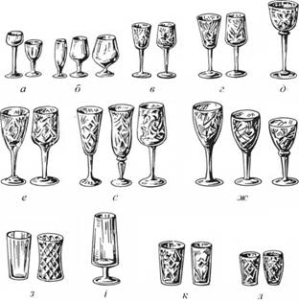
Рис. 1.20. Класичні форми та розміри кришталевого і скляного посуду:
а - чарки для лікеру (25-30 мл); б - чарки для коньяку (40 мл); в - чарки для міцних напоїв (горілки, наливок, гірких настоянок, 50 мл); г - чарки для міцних та десертних вин (мадери, 75 мл); д - чарки для рейнвейна (для білого столового вина, має світло-зелений, золотаво-зелений та кобальтовий колір, 100 мл); е - чарки лафітні (для столового червоного вина, 125 мл); є - келихи для шампанського та ігристих вин (150 мл); ж - фужери для мінеральних та фруктових вод (250-280 мл); з - стакани для води (200-250 мл); і - келих для пива (250-500 мл); к - стакани для коктейлів (220-250 мл); л - стакани для соків (150-170 мл)
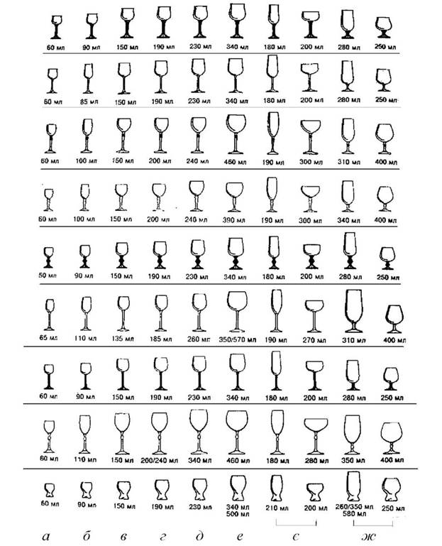
Рис. 1.21. Варіативні форми і розміри сучасного індивідуального скляного посуду: а - чарки для горілки; б - чарки для лікеру та портвейну; в - келихи для білого столового вина; г - келихи для столового червоного вина; д - фужери для мінеральних та фруктових вод; е - келихи для червоного вина; є - келихи для шампанського; ж - келихи для коньяку
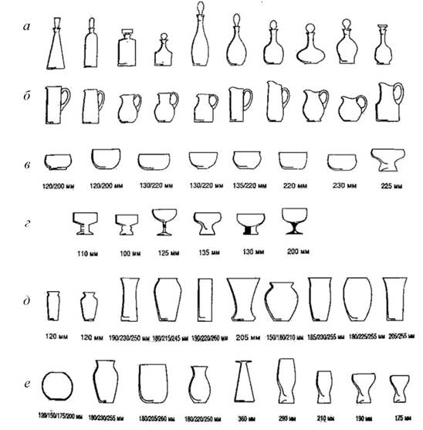
Рис. 1.22. Посуд зі скла різного призначення: а - графини (500-1000 мл); б - глечики (1000-1500 мл); в - салатники (одно- і багатопорційні) без ніжки та на ніжці; г - креманки однопорційні; д, е - вази для квітів та декоративні
У закладах ресторанного господарства використовують скло, прозорий та кольоровий кришталь, з огранкою і без неї, богемське скло, молочне скло, смальту.
Кришталевий посуд найчастіше використовують в закладах ресторанного господарства класів "люкс" та "вищий", а також для обслуговування прийомів, бенкетів, спеціальних заходів тощо. Використовують різноманітні види обробляння кришталю: гравірування, огранка, різьблення, діамантова грань. У повсякденному обслуговуванні споживачів у ресторанах та барах першого класу, кафе, спеціалізованих закладах швидкого обслуговування здебільшого використовують термостійкий скляний посуд, який може бути з огранкою, кольоровим, виробленим із пресованого скла.
Скляний посуд може бути багатофункціональним та призначеним для використання за певних умов. Для закладів харчування вибирають скляний посуд за місткістю, формою, кольором з урахуванням виду напою чи страви та умов їх подавання в певному типі закладу ресторанного господарства (табл.1.6, 1.7; додаток 10).
Місткість бокалів, чарок знаходиться в обернено пропорційній залежності від міцності напою.
Таблиця 1.7
ХАРАКТЕРИСТИКА ТА ПРИЗНАЧЕННЯ КЛАСИЧНОГО ІНДИВІДУАЛЬНОГО СКЛЯНОГО (КРИШТАЛЕВОГО) ПОСУДУ ВІТЧИЗНЯНОГО ВИРОБНИЦТВА
Найменування | Місткість, см³ | Призначення
Чарка лікерна на високій ніжці (може бути кольоровою) | 25 | Для лікерів
Чарка коньячна (форми бочечки чи тюльпана) | 30 | Для подавання коньяку до кави
Чарка горілчана | 50 | Для горілки, настоянок, наливок
Стопка | 50 | Для горілки, настоянок, наливок
Чарка мадерна | 75 | Для міцних та десертних вин
Чарка рейнвейна (кобальтового чи жовтувато-зеленуватого кольору), має видовжену форму | 100 | Для білих сухих та напівсухих столових вин
Чарка лафітна | 125 | Для червоних столових вин
Бокал конічної, подовженої, циліндричної, грушо- чи тюльпаноподібної або креманчастої форми | 125-150 | Для шампанського та коктейлів з шампанським; ігристих та газованих вин
Фужери | 200-240 | Для безалкогольних напоїв (фруктових і мінеральних вод) та пива, які відпускаються в пляшках
Бокали циліндричної форми на низькій ніжці | 250-400 | Для подавання пива в спеціалізованих барах та ресторанах
Креманки | 90 | Для подавання свіжих ягід, фруктів у сиропі, фруктових салатів та драглистих солодких страв
Стакани конічні високі (160-170 мм) з потовщеним дном | 250-300 | Для подавання вершкових, молочних, фруктово-ягідних коктейлів, кави-глясе
Стакани конічні з потовщеним дном | 200 | Для подавання лимонаду, мінеральної та содової води, віскі з льодом
Стакани конічні | 125 | Для соків
Стакани чайні | 250 | Для подавання чаю, глінтвейну та інших гарячих напоїв. Використовуються разом з підстаканниками для чаю
Стакани із пресованого скла | 200-250 | Для подавання гарячих напоїв (чаю, кави з молоком, какао) та холодних напоїв у кафе, їдальнях, спеціалізованих закладах
Блюдця-розетки | 90-100 | Для індивідуального подавання варення, меду, джему, конфітюру тощо
Свічники | На 1 та більше свічок | Для використання за призначенням та оформлення інтер'єру закладу ресторанного господарства

